GEOGRAFIA, kl. 5-6
Sprawdzian – SĄSIEDZI POLSKI
Zadanie – uzupełnij tabelkę:

państwo | stolica | Inne wielkie miasto | rzeka | Liczba ludności | Czy ma dostęp do morza | Czy należy do Unii Europejskiej | flaga
 |  |  |  |  |  |  | 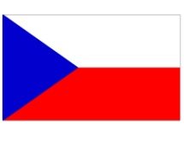
 |  | Hamburg
 |  |  | Niemen
 |  |  |  | ok.143 miliony
Białoruś
 | Kijów
 |  | Koszyce
Polska

Proszę o zdjęcie tabelki lub przesłanie jej na maila.
Pozdrawiam
Katarzyna Berent

